ГАЗОВЫЕ ЗАКОНЫ
Газовые законы – это зависимости между параметрами состояния газа (давление $p$, объём $V$, температура $T$) при постоянстве одной из величин.
Идеальный газ — это теоретическая модель реального газа, в которой его молекулы представляют собой материальные точки, не имеющие собственного объёма и не взаимодействующие на расстоянии друг с другом, за исключением абсолютно упругих столкновений со стенками сосуда и между собой. Эта модель используется для упрощения описания поведения газов, которые при больших разрежениях (низкое давление, высокая температура) приближаются к свойствам идеального газа.

Газовые законы
Решение задач на расчет параметров газа значительно упрощается, если Вы знаете, какой закон и какую формулу применить. Итак, рассмотрим основные газовые законы.
1. Закон Авогадро. В одном моле любого вещества содержится одинаковое количество структурных элементов, равное числу Авогадро.
2. Закон Дальтона. Давление смеси газов равно сумме парциальных давлений газов, входящих в эту смесь:
Парциальным давлением газа называют то давление, которое он бы производил, если бы все остальные газ внезапно исчезли из смеси. Например, давление воздуха равно сумме парциальных давлений азота, кислорода, углекислого газа и прочих примесей. При этом каждый из газов в смеси занимает весь предоставленный ему объем, то есть объем каждого из газов равен объему смеси.
3. Закон Бойля-Мариотта. Если масса и температура газа остаются постоянными, то произведение давления газа на его объем не изменяется, следовательно:
Процесс, происходящий при постоянной температуре, называют изотермическим. Обратите внимание, что такая простая форма закона Бойля-Мариотта выполняется только при условии, что масса газа остается неизменной.
4. Закон Гей-Люссака. Сам закон Гей-Люссака не представляет особой ценности при подготовке к экзаменам, поэтому приведем лишь следствие из него. Если масса и давление газа остаются постоянными, то отношение объема газа к его абсолютной температуре не изменяется, следовательно:
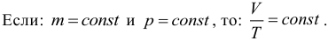
Процесс, происходящий при постоянном давлении, называют изобарическим или изобарным. Обратите внимание, что такая простая форма закона Гей-Люссака выполняется только при условии, что масса газа остается неизменной. Не забывайте про перевод температуры из градусов Цельсия в кельвины.
5. Закон Шарля. Как и закон Гей-Люссака, закон Шарля в точной формулировке для нас не важен, поэтому приведем лишь следствие из него. Если масса и объем газа остаются постоянными, то отношение давления газа к его абсолютной температуре не изменяется, следовательно:
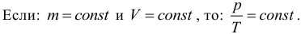
Процесс, происходящий при постоянном объеме, называют изохорическим или изохорным. Обратите внимание, что такая простая форма закона Шарля выполняется только при условии, что масса газа остается неизменной. Не забывайте про перевод температуры из градусов Цельсия в кельвины.
6. Универсальный газовый закон (Клапейрона). При постоянной массе газа отношение произведения его давления и объема к температуре не изменяется, следовательно:
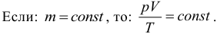
Обратите внимание, что масса должна оставаться неизменной, и не забывайте про кельвины.
Итак, существует несколько газовых законов. Перечислим признаки того, что нужно применять один из них при решении задачи:
- Закон Авогадро применяется во всех задачах где речь идет о количестве молекул.
- Закон Дальтона применяется во всех задачах, в которых идет речь о смеси газов.
- Закон Шарля применяют в задачах, когда объем газа остается неизменным. Обычно это или сказано явно, или в задаче присутствуют слова «газ в закрытом сосуде без поршня».
- Закон Гей-Люссака применяют, если неизменным остается давление газа. Ищите в задачах слова «газ в сосуде, закрытом подвижным поршнем» или «газ в открытом сосуде». Иногда про сосуд ничего не сказано, но по условию понятно, что он сообщается с атмосферой. Тогда считается, что атмосферное давление всегда остается неизменным (если в условии не сказано иного).
- Закон Бойля-Мариотта. Тут сложнее всего. Хорошо, если в задаче написано, что температура газа неизменна. Чуть хуже, если в условии присутствует слово «медленно». Например, газ медленно сжимают или медленно расширяют. Еще хуже, если сказано, что газ закрыт теплонепроводящим поршнем. Наконец, совсем плохо, если про температуру не сказано ничего, но из условия можно предположить, что она не изменяется. Обычно в этом случае ученики применяют закон Бойля-Мариотта от безысходности.
- Универсальный газовый закон. Его используют, если масса газа постоянна (например, газ находится в закрытом сосуде), но по условию понятно, что все остальные параметры (давление, объем, температура) изменяются. Вообще, часто вместо универсального закона можно применять уравнение Клапейрона-Менделеева, вы получите правильный ответ, только в каждой формуле будете писать по две лишние буквы.

Графическое изображение изопроцессов
Во многих разделах физики зависимость величин друг от друга удобно изображать графически. Это упрощает понимание взаимосвязи параметров, происходящих в системе процессов. Такой подход очень часто применяется и в молекулярной физике. Основными параметрами, описывающими состояние идеального газа, являются давление, объем и температура. Графический метод решения задач и состоит в изображении взаимосвязи этих параметров в различных газовых координатах. Существует три основных типа газовых координат: (p; V), (p; T) и (V; T). Заметьте, что это только основные (наиболее часто встречающиеся типы координат). Фантазия составителей задач и тестов не ограничена, поэтому Вы можете встретить и любые другие координаты. Итак, изобразим основные газовые процессы в основных газовых координатах.

Изобарный процесс (p = const)
Изобарным процессом называют процесс, протекающий при неизменным давлении и массе газа. Как следует из уравнения состояния идеального газа, в этом случае объем изменяется прямо пропорционально температуре. Графики изобарического процесса в координатах р–V; V–Т и р–Т имеют следующий вид:
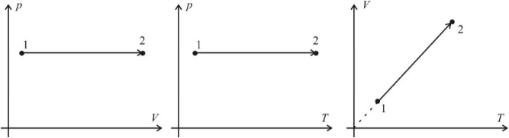
Обратите внимание на то, что продолжение графика в V–T координатах направлено точно в начало координат, однако этот график никогда не сможет начаться прямо из начала координат, так как при очень низких температурах газ превращается в жидкость и зависимость объема от температура меняется.

Изохорный процесс (V = const)
Изохорный процесс – это процесс нагревания или охлаждения газа при постоянном объеме и при условии, что количество вещества в сосуде остается неизменным. Как следует из уравнения состояния идеального газа, при этих условиях давление газа изменяется прямо пропорционально его абсолютной температуре. Графики изохорного процесса в координатах р–V; р–Т и V–Т имеют следующий вид:
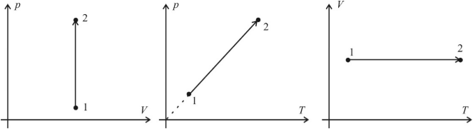
Обратите внимание на то, что продолжение графика в p–T координатах направлено точно в начало координат, однако этот график никогда не сможет начаться прямо из начала координат, так как газ при очень низких температурах превращается в жидкость.

Изотермический процесс (T = const)
Изотермическим процессом называют процесс, протекающий при постоянной температуре. Из уравнения состояния идеального газа следует, что при постоянной температуре и неизменном количестве вещества в сосуде произведение давления газа на его объем должно оставаться постоянным. Графики изотермического процесса в координатах р–V; р–Т и V–Т имеют следующий вид:
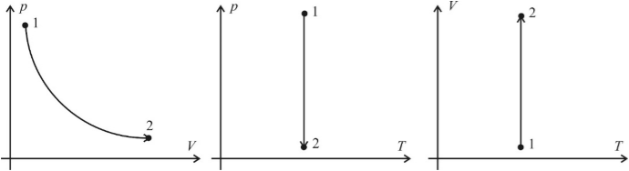
Заметим, что при выполнении заданий на графики в молекулярной физике не требуется особой точности в откладывании координат по соответствующим осям (например, чтобы координаты p₁ и p₂ двух состояний газа в системе p(V) совпадали с координатами p₁ и p₂ этих состояний в системе p(T). Во–первых, это разные системы координат, в которых может быть выбран разный масштаб, а во–вторых, это лишняя математическая формальность, отвлекающая от главного – от анализа физической ситуации. Основное требование: чтобы качественный вид графиков был верным.

Неизопроцессы
В задачах этого типа изменяются все три основных параметра газа: давление, объем и температура. Постоянной остается только масса газа. Наиболее простой случай, если задача решается «в лоб» с помощью универсального газового закона. Чуть сложнее, если Вам надо отыскать уравнение процесса, описывающего изменение состояния газа, или проанализировать поведение параметров газа по данному уравнению. Тогда действовать надо так. Записать данное уравнение процесса и универсальный газовый закон (или уравнение Клапейрона-Менделеева, что Вам удобнее) и последовательно исключать ненужные величины из них.

Изменение количества или массы вещества
В сущности, ничего сложного в таких задачах нет. Надо только помнить, что газовые законы не выполняются, так как в формулировках любых из них записано «при постоянной массе». Поэтому действуем просто. Записываем уравнение Клапейрона-Менделеева для начального и конечного состояний газа и решаем задачу.

№ | Физическая величина | Формула | Обозначение
1 | Уравнение состояния газа | 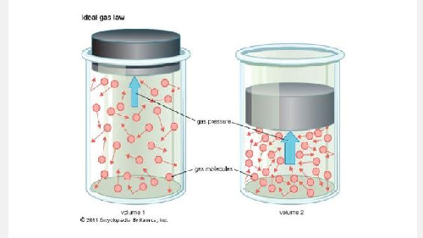𝒑 ⋅ 𝑽 = 𝝂 ⋅ 𝑹 ⋅ 𝑻 | $$p –давление \left[ Па \right] ,$$  $V –объём [{ м}^{3 }]$ ,  $$ν –количество вещества \left[ моль \right] ,$$  $$R=8,31 \frac{Дж}{моль ·K}$$  $$-универсальная газовая постоянная ,$$  $$N –количество молекул ,$$  𝑁_{𝐴} = 6 ⋅ 10²³ число Авогадро [моль⁻¹]  $$T –температура \left[ K \right]$$
2 | Уравнение состояния газа | $$pV= \frac{m}{M}RT$$ | p – давление газа [Па]  𝑉 – объем, занимаемый газом [м³]  𝑚 –масса газа [кг]  M – молярная масса [кг/моль]  𝑅 = 8,31 – универсальная газовая постоянная [Дж/(моль·К)]  Т – температура [К]
3 | Давление | $$p= \frac{ρ}{M}RT$$ | p – давление газа [Па]  𝜌 – плотность газа [кг/м³]  M – молярная масса [кг/моль]  𝑅 = 8,31 – универсальная газовая постоянная [Дж/(моль·К)]  Т – температура [К]
4 | Изотермический процесс  ( Закон Бойля–Мариотта) | (при $T = const$):  $$pV=const$$  𝒑𝟏 ⋅ 𝑽𝟏 = 𝒑𝟐 ⋅ 𝑽𝟐  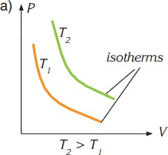 | 𝑝₁ – начальное давление газа [Па]  𝑉₁ – начальный объем газа [м³]  𝑝₂ – конечное давление газа [Па]  𝑉₂ – конечный объем газа [м³]
5 | Изобарный процесс  (Закон Гей–Люссака) | 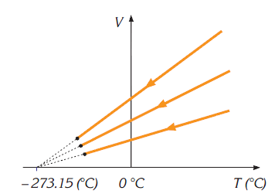  (при $p = const$):$\frac{V}{T}=const$  $$\frac{V_{1}}{T_{1}}=\frac{V_{2}}{T_{2}}$$ | 𝑇₁ – начальная температура газа [К]  𝑉₁ – начальный объем газа [м³]  𝑇₂ – конечная температура газа [К] 𝑉₂ – конечный объем газа [м³]
6 | Изохорный  процесс  (Закон Шарля) | (при $V = const$):  $$\frac{p}{T}=const$$  $$\frac{P_{1}}{T_{1}}=\frac{P_{2}}{T_{2}}$$  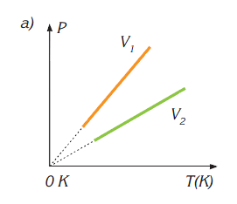 | 𝑇₁ – начальная температура газа [К]  𝑝₁ – начальное давление газа [Па]  𝑇₂ – конечная температура газа [К]  𝑝₂ – конечное давление газа [Па]

Примеры решения задач
1.Как изменится объем газа при постоянной массе при переходе из состояния 1 в состояние 2
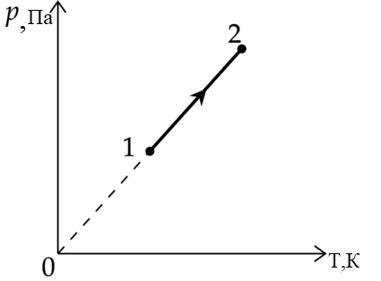
А) не изменится
В) увеличится
С) уменьшится
D) невозможно определить
Решение: На рисунке изображен изохорический процесс и линия графика проходит через 0. Отсюда V-const.
Ответ: А.

2. На графике V, Т изображены изобары. Во всех процессах массы газов одинаковы. Какая из данных изобар соответствует процессу при максимальном давлении?
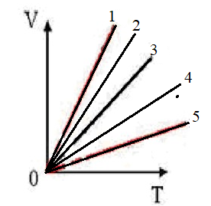

А) 1и 2
В) 3
С) 4
D) 5
Решение:Из уравнения Менделеева - Клапейрона выведем выражение для
для объема газа:

$$p∙V=\frac{m}{M}R∙T, V=\frac{ν∙R}{p}T$$
На графике V- Т отношение $\frac{ν∙R}{p}$ равно тангенсу угла наклона
$$tg α=\frac{V}{T}=\frac{ν∙R}{p}$$
Поэтому максимальное давление соответствует минимальному углу$α$
Ответ: D.
3.Задана зависимость объема идеального газа от его температуры. Какая точка процесса соответствует максимальному давлению?
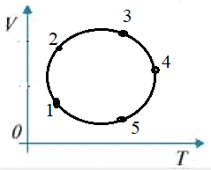

А) 1и 2
В) 3
С) 4
D) 5
Решение:На заданные точки отпустить изобары :

$$V=tg α·T$$
На графике V- Т отношение $\frac{ν∙R}{p}$ равно тангенсу угла наклона
$$tg α=\frac{ν∙R}{p}$$
Поэтому максимальное давление соответствует минимальному углу$α$
Ответ: D.

Инструкция: Вам предлагаются задания с одним правильным ответом из четырех предложенных.
1. В изотермическом процессе давление газа увеличилось в 2 раза. Его объем:
A) увеличился в 2 раза
B) уменьшился в 2 раза
C) не изменился
D) уменьшился в 4 раза

2. В сосуде при 20 °C находится 1 моль идеального газа. Давление 100 кПа. Если температуру повысить до 40 °C при постоянном объеме, то давление станет:
A) 200,13 кПа
B) 106,82 кПа
C) 133,41 кПа
D) 173,2 кПа

3. При изохорном процессе температура газа увеличилась в 2 раза. Давление газа:
A) увеличилось в 4 раза
B) увеличилось в 2 раза
C) не изменилось
D) уменьшилось в 2 раза

4. В изобарном процессе температура газа увеличилась на 50 %, объем газа:
A) увеличился на 50 %
B) уменьшился на 50 %
C) не изменился
D) увеличился в 2 раза

5. Какое уравнение соответствует закону Бойля–Мариотта?
A) $\frac{P}{T} = const$
B) $\frac{V}{T} = const$
C) $P·V = const$
D) $\frac{P}{V} = const$

6. Какая величина постоянна при изотермическом процессе?
A) давление
B) температура
C) объем
D) внутренняя энергия

7. Газ в сосуде при температуре 300 K имеет объем 2 л. Если температуру увеличить до 600 K при постоянном давлении, то объем газа станет:
A) 1 л
B) 2 л
C) 3 л
D) 4 л

8. Уравнение состояния идеального газа имеет вид:
A) $PV = const$
B) $\frac{PV}{T} = const$
C) $PV = nRT$
D) $\frac{P}{T} = const$

9. Газ изобарно расширяется от 2 л до 6 л. Начальная температура была 100 K. Конечная температура равна:
A) 200 K
B) 250 K
C) 300 K
D) 400 K

10. Какая физическая величина не изменяется в изохорном процессе?
A) давление
B) температура
C) объем
D) масса

11. Давление газа в сосуде 200 кПа, объем 5 л. Если давление уменьшить до 100 кПа при постоянной температуре, то объем:
A) 2,5 л
B) 5 л
C) 10 л
D) 20 л

12. Уравнение Клапейрона–Менделеева связывает давление, объём, температуру и:
A) импульс силы
B) количество вещества
C) механическую работу
D) кинетическую энергию

13. Начальная температура воздуха в помещении объёмом $50 м^{3}$ равна $7℃$. Если воздух нагрели при постоянном давлении до $32℃$, то из помещения выйдет воздуха
A) $5,1 кг$
B) 6,5 кг
C) $7,2 кг$
D) 9,6 кг

14. Какая величина прямо пропорциональна абсолютной температуре газа при постоянном объеме?
A) масса газа
B) давление
C) объем
D) работа

15. Температуру, находящегося в закрытом сосуде газа, изменили от $5℃$ до $250℃$. Если при этом давление возросло на 300 кПа, то
A) начальное давление равно 260 кПа
B) конечное давление равно 560 кПа
C) начальное давление равно 340 кПа
D) конечное давление равно 480кПа

16. В изобарном процессе объем газа увеличился в 2 раза. Температура:
A) уменьшилась в 2 раза
B) увеличилась в 2 раза
C) увеличилась на 50 %
D) не изменилась

17. Если при изохорном процессе давление увеличилось в 3 раза, то температура:
A) уменьшилась в 3 раза
B) увеличилась в 3 раза
C) увеличилась в 9 раз
D) не изменилась

18. Закон Шарля выражается формулой:
A) $\frac{P}{T} = const (V = const)$
B) $\frac{V}{T} = const (P = const)$
C) $PV = const (T = const)$
D) $PV = nRT$

19. Газ при температуре 0 °C и давлении 100 кПа занимает объем 22,4 л. Число молей газа равно:
A) 0,5 моль
B) 1 моль
C) 2 моль
D) 22,4 моль

20. При изотермическом процессе внутренняя энергия идеального газа:
A) увеличивается
B) уменьшается
C) не изменяется
D) равна работе газа

21. В сосуде находится 2 моль газа при температуре 300 K и объеме 24,9 л. Давление газа равно ($R=8,31 \frac{Дж}{моль ·K}$):
A) 200 кПа
B) 100 кПа
C) 300 кПа
D) 400 кПа

22. Если температура газа при изобарном процессе увеличивается в 3 раза, то объем:
A) уменьшается в 3 раза
B) увеличивается в 3 раза
C) увеличивается в 6 раз
D) не изменяется

23. В изотермическом процессе произведение давления на объем:
A) увеличивается
B) уменьшается
C) постоянно
D) равно нулю

24. Закон Гей–Люссака устанавливает связь между:
A) давлением и температурой при $V = const$
B) объемом и температурой при $P = const$C) давлением и объемом при $T = const$D) энергией и температурой

25. Какая величина не изменяется при всех газовых процессах?
A) масса газа
B) объем
C) температура
D) давление

Инструкция: Вам предлагаются тестовые задания на основе контекста с выбором одного правильного ответа из четырех предложенных.
Взлет «Скиппера»: Газовые законы в истории воздухоплавания

В 1783 году братья Монгольфье успешно запустили первый воздушный шар, наполненный горячим воздухом. Для понимания принципов полета и безопасности важно знать, как меняются свойства газов при разных условиях. Для безопасного полета воздушному шару нужен источник тепла для создания подъемной силы (горячий воздух легче холодного) и прочная оболочка, потому что она должна выдерживать перепады температур, давление и механические нагрузки, не рваться при взлете, посадке и в турбулентности, а также сохранять форму, чтобы удерживать горячий воздух.
Представьте, что вы — помощник инженера, анализирующего данные первого полета.
На старте (на земле), при температуре T₁=20 °C (293.15 K) и давлении P₁=101.3 кПа, объем горячего воздуха в шаре V=1000 м³. На высоте подъема температура воздуха понизилась до T₂=0°C (273.15 K), а давление P₂=80 кПа.

26. Если бы шар достиг высоты, где давление упало в два раза (при той же температуре), а его оболочка была жесткой (фиксированный объем, как в баллоне), то шар начнет
A) подниматься
B) остановится на данной высоте
C) опускаться
D) двигаться по окружности

27. Представьте, что шар продолжает подниматься, и температура воздуха внутри шара и снаружи остается постоянной T=20°C. Давление снаружи шара падает. Что произойдет с объемом шара, если давление снаружи упадет в два раза?
A) не изменится
B) уменьшится в 2 раза
C) увеличится в 2 раза
D) увеличится в 4 раза

28. Каким стал объем шара V₂ на этой высоте (считаем, что температура воздуха внутри шара и снаружи одинакова и оболочка шара растягивается)?
A ) 932 м³
B) 1073 м³
C) 1180 м³
D) 728 м³

29. Объясните, почему для безопасного полета воздушному шару необходим не только источник тепла, но и большой запас прочности оболочки
A) предотвращает разрыв при расширении газа
B) увеличивает давление газа
C) уменьшает массу системы
D) изменяет энергию шара

30. На сколько процентов изменился объём шара по сравнению с объёмом на Земле?
A) увеличился на 18%
B) уменьшился на 18%
C) не изменился
D) уменьшился на 9%

Инструкция: Вам предлагаются тестовые задания на установления соответствия.
31. Для одного и того же количества газа установите соответствие между термодинамическим процессом и постоянной физической величиной:
А) | Изотермический процесс | давление
 |  | температура
 |  | объём
 |  | внутренняя энергия
В) | Изохорный процесс | давление
 |  | температура
 |  | объём
 |  | внутренняя энергия

32. Установите соответствие между физическим законом и его математическим выражением:
А) | Закон Бойля–Мариотта | $\frac{P}{T}=const$
 |  | $PV=const$
 |  | $\frac{V}{T}=const$
 |  | $\frac{PV}{T}= const$
В) | Закон Гей-Люссака | $\frac{P}{T}=const$
 |  | $PV=const$
 |  | $\frac{V}{T}=const$
 |  | $\frac{PV}{T}= const$

33. Установите соответствие между типом изопроцесса и графиком на координатной плоскости:
А) | Изотермический процесс | 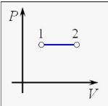
 |  | 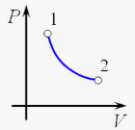111
 |  | 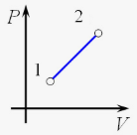
 |  | 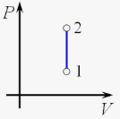
В) | Изохорный процесс | 
 |  | 
 |  | 
 |  | 111

34. Установите соответствие между изменением состояния газа и типом процесса:
А) | При постоянной температуре газ сжимают, давление увеличивается | изотермический
 |  | изобарный
 |  | изохорный
 |  | адиабатный
В) | При постоянном давлении газ нагревают, объём увеличивается | изотермический
 |  | изобарный
 |  | изохорный
 |  | адиабатный

35. Установите соответствие между формулой и соответствующим названием закона
А) | $$p= \frac{1}{3}nm_{0}〈υ^{2}〉$$ | закон Гей-Люссака
 |  | Основное уравнение МКТ
 |  | уравнение Менделеева–Клапейрона
 |  | закон Бойля–Мариотта
В) | $$PV= νRT$$ | закон Гей-Люссака
 |  | связь давления с микропараметрами
 |  | уравнение Менделеева–Клапейрона
 |  | закон Бойля–Мариотта

Инструкция: Вам предлагаются задания, в которых могут быть один или несколько правильных ответов.
36. Газ расширяется изобарно при постоянном давлении 200 кПа, при этом его объём увеличился с 2 л до 6 л. Работа, совершаемая газом, равна:
A) 200 Дж
B) 400 Дж
C) 600 Дж
D) 800 Дж
E) 1000 Дж
F) 1200 Дж
37. Газ находится при температуре 300 К и давлении 100 кПа. Если температура увеличивается в 3 раза при постоянном объёме, то давление газа станет равным:
A) 100 кПа
B) 150 кПа
C) 200 кПа
D) 250 кПа
E) 300 кПа
F) 400 кПа
38. При изотермическом сжатии газа давление увеличилось в 2 раза. Как изменился объём и какая величина осталась постоянной?
A) Объём уменьшился в 2 раза
B) Объём увеличился в 2 раза
C) Температура увеличилась
D) Температура осталась постоянной
E) Объём не изменился
F) Давление уменьшилось
39. Газ находится при температуре 273 К и давлении 200 кПа. Определите давление, если температура повысилась до 546 К при постоянном объёме:
A) 200 кПа
B) 250 кПа
C) 300 кПа
D) 350 кПа
E) 400 кПа
F) 450 кПа
40. Установите, какие изменения произойдут при нагревании газа в закрытом сосуде:
A) Давление увеличится
B) Давление уменьшится
C) Объём увеличится
D) Объём уменьшится
E) Концентрация молекул увеличится
F) Концентрация молекул останется постоянной

ТЕСТ ПО ФИЗИКЕ ЗАВЕРШЕН

